VY_32_INOVACE_02_AJ3
Téma: Animal Pexeso
Základní škola Kolín V., Mnichovická 62
Hana Řebíčková
10.01.2011 3. třída

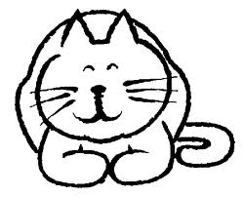 | 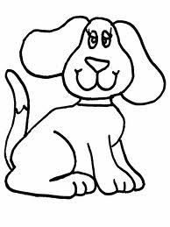 | 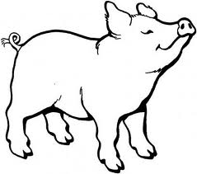
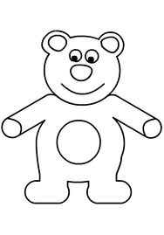 | 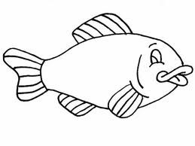 | 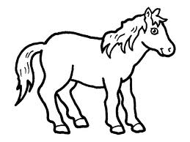
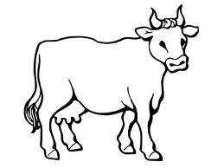 | 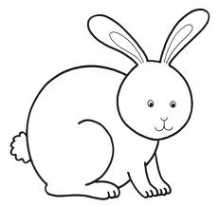 | 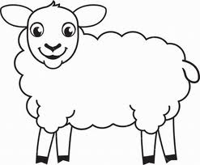
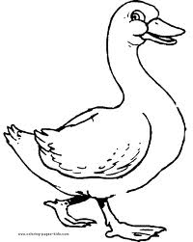 | 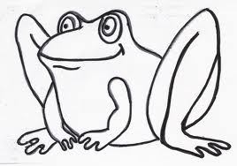 | 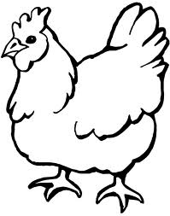

CAT | DOG | PIG
BEAR | FISH | HORSE
COW | RABBIT | SHEEP
DUCK | FROG | HEN

Citace:

Kočka http://www.google.cz/imgres?q=ko%C4%8Dka&hl=cs&sa=X&biw=1366&bih=767&tbs=ic:gray&tbm=isch&prmd=imvnsr&tbnid=NA0WHcOZF473BM:&imgrefurl=http://www.worcestercats.org.uk/info/cat_care.htm&docid=d7pQXb4bD4OXfM&imgurl=http://www.worcestercats.org.uk/images/Happy_Cat_logo.gif&w=592&h=480&ei=2tIZT-O8GsLO-QbqkuinCg&zoom=1
Pes http://www.google.cz/imgres?q=pes&num=10&hl=cs&biw=1366&bih=767&tbs=ic:gray&tbm=isch&tbnid=1Yq-b4MwP4HWVM:&imgrefurl=http://www.detskeomalovanky.cz/252/pes-2/&docid=0XNo6yJwAyCZyM&imgurl=http://www.detskeomalovanky.cz/wp-content/pes3.gif&w=718&h=957&ei=W9MZT6-ABcqr-QbT5Jn0CQ&zoom=1
Prase
http://t0.gstatic.com/images?q=tbn:ANd9GcSw3cCQjnfXCU2fCL1nDgU-elsTeMNc-jtwae7vNOwRuLAAsRtk
Medvěd http://t2.gstatic.com/images?q=tbn:ANd9GcScng1QmvlrLRpwIy13G_wWVEDRtxKdm_RKOdof8oTbp7cBcmWarQ
Ryba
http://t1.gstatic.com/images?q=tbn:ANd9GcRp1QwtkA5AsiTpsGpbeCzmMOjEq_-r9Fz3zaZRRgkmmQ-fs9XDkA
Kůň
http://t3.gstatic.com/images?q=tbn:ANd9GcRV5GJDbNI3cC3RUOMZS7MvdevsYoqv92F-1Wfa1f-Se3y3bUCm
Kráva
http://t0.gstatic.com/images?q=tbn:ANd9GcSXW-ioJSexzdmUdlzGFGzzm9uMhfqhQjCwDFZUFmyLDazdH77Z
Králík
http://t3.gstatic.com/images?q=tbn:ANd9GcTPETpM5lhub8mKJnUxerlchYAKbyr59-KHneo3MeR5l4E-BNmTsw
Ovce
http://t3.gstatic.com/images?q=tbn:ANd9GcSdSYFOUZFpDYhme3YK6aIZslBp7pdO-9zOWYlnfb6-xq9qaM_2
Kachna http://t1.gstatic.com/images?q=tbn:ANd9GcSEVYD5QY3CFwxjM5n8txq3KqOmY0sfkCA2rdT8TzwVKVsa7MfvOg
Žába http://t2.gstatic.com/images?q=tbn:ANd9GcTPZtntPFizcPn9bwZuusjFyV28zIr5AnB7WY73ve1UGSs980UBiw
Slepice
http://t3.gstatic.com/images?q=tbn:ANd9GcSZJAh2XHXOowdDO6K4QY-wU09Xd5WYGeiUMHTSwI-Kihc9sgXt9Q

Anotace: Materiál slouží k opakování a upevnění slovní zásoby na téma Animals – zvířata.
Žáci pracují ve dvojicích. Každá dvojice obdrží od vyučujícího hrací kartičky na pexeso s názvy a obrázky zvířat. Žáci hledají dvojice obrázků. Jedna dvojice znamená obrázek a název příslušného zvířete v angličtině. Když žák najde dvojici, dá si ji na hromádku. Hra končí, když jsou všechny obrázky rozebrány. Vítězí ten žák, který má větší počet dvojic pexesa.

